Từ NTFS chuyển sang basic ->dynamic(chuyển bằng dòng lệnh và bằng đò họa)
Dùng lênh convert + tên ổ đĩa H:/FS
,,
Câu 1
Trong Java, có 8 kiểu dữ liệu cơ sở (primitive data types), bao gồm:
- byte
  - Kích thước: 8-bit
  - Giá trị: từ -128 đến 127
  - Ví dụ: byte b = 100;
- short
  - Kích thước: 16-bit
  - Giá trị: từ -32,768 đến 32,767
  - Ví dụ: short s = 32000;
- int
  - Kích thước: 32-bit
  - Giá trị: từ -2,147,483,648 đến 2,147,483,647
  - Ví dụ: int i = 100000;
- long
  - Kích thước: 64-bit
  - Giá trị: từ -9,223,372,036,854,775,808 đến 9,223,372,036,854,775,807
  - Ví dụ: long l = 10000000000L;
- float
  - Kích thước: 32-bit
  - Kiểu dấu phẩy động, độ chính xác đơn
  - Ví dụ: float f = 3.14f;
- double
  - Kích thước: 64-bit
  - Kiểu dấu phẩy động, độ chính xác kép
  - Ví dụ: double d = 3.141592653589;
- char
  - Kích thước: 16-bit (dùng mã Unicode)
  - Đại diện cho một ký tự
  - Ví dụ: char c = 'A';
- boolean
  - Kích thước: 1-bit (có thể chỉ là true hoặc false)
  - Giá trị: true hoặc false
  - Ví dụ: boolean isJavaFun = true;
You said:
các kiểu dữ liệu này được sử dụng cụ thể cho từng việc gì ví dụ
ChatGPT said:
Dưới đây là các kiểu dữ liệu cơ sở trong Java và cách chúng được sử dụng trong thực tế:
- byte
  - Dùng khi cần lưu trữ số nguyên nhỏ để tiết kiệm bộ nhớ.
  - Ví dụ: Lưu số tuổi của học sinh trong một trường nhỏ.
java
CopyEdit
byte age = 25;
- short
  - Dùng cho các số nguyên lớn hơn byte nhưng vẫn cần tiết kiệm bộ nhớ.
  - Ví dụ: Lưu số năm kinh nghiệm của nhân viên.
java
CopyEdit
short experienceYears = 10;
- int
  - Dùng cho các số nguyên thông thường, phổ biến nhất.
  - Ví dụ: Lưu mã số sinh viên hoặc số lượng sản phẩm trong kho.
java
CopyEdit
int studentID = 123456;
int productQuantity = 500;
- long
  - Dùng khi cần lưu trữ số nguyên rất lớn, như số tiền giao dịch.
  - Ví dụ: Lưu doanh thu của một công ty.
java
CopyEdit
long revenue = 1000000000L;
- float
  - Dùng để lưu trữ số thực với độ chính xác đơn, phù hợp với các phép tính không yêu cầu độ chính xác cao.
  - Ví dụ: Lưu chỉ số trung bình của học sinh.
java
CopyEdit
float gpa = 3.75f;
- double
  - Dùng để lưu trữ số thực có độ chính xác cao, phổ biến trong tính toán khoa học.
  - Ví dụ: Lưu chiều cao của một người.
java
CopyEdit
double height = 1.75;
- char
  - Dùng để lưu trữ một ký tự Unicode duy nhất.
  - Ví dụ: Lưu giới tính của một người (M cho nam, F cho nữ).
java
CopyEdit
char gender = 'M';
- boolean
  - Dùng để lưu trữ trạng thái đúng hoặc sai, thường được sử dụng trong điều kiện logic.
  - Ví dụ: Kiểm tra xem một tài khoản có đang hoạt động không.
java
CopyEdit
boolean isActive = true;

Câu 2

1. Cấu trúc tuần tự (Sequential Structure)
- Các lệnh được thực thi từ trên xuống dưới, theo thứ tự xuất hiện.
- Ví dụ:
java
CopyEdit
public class SequentialExample {
public static void main(String[] args) {
System.out.println("Bắt đầu chương trình");
int a = 5;
int b = 10;
int sum = a + b;
System.out.println("Tổng: " + sum);
System.out.println("Kết thúc chương trình");
}
}
2. Cấu trúc rẽ nhánh (Selection Structure)
- Cho phép chương trình lựa chọn thực thi các lệnh dựa trên điều kiện.
- Có ba dạng chính:
  - if, if-else
  - switch-case
2.1. Cấu trúc điều kiện if-else
- Ví dụ: Kiểm tra số chẵn/lẻ
java
CopyEdit
public class IfElseExample {
public static void main(String[] args) {
int number = 10;
if (number % 2 == 0) {
System.out.println(number + " là số chẵn");
} else {
System.out.println(number + " là số lẻ");
}
}
}
2.2. Cấu trúc switch-case
- Ví dụ: Kiểm tra ngày trong tuần
java
CopyEdit
public class SwitchExample {
public static void main(String[] args) {
int day = 3;
switch (day) {
case 1:
System.out.println("Chủ Nhật");
break;
case 2:
System.out.println("Thứ Hai");
break;
case 3:
System.out.println("Thứ Ba");
break;
default:
System.out.println("Không hợp lệ");
}
}
}
3. Cấu trúc lặp (Loop Structure)
- Dùng để thực hiện một khối lệnh nhiều lần.
- Có ba dạng chính:
  - for
  - while
  - do-while
3.1. Vòng lặp for
- Ví dụ: In dãy số từ 1 đến 5
java
CopyEdit
public class ForLoopExample {
public static void main(String[] args) {
for (int i = 1; i <= 5; i++) {
System.out.println("Số: " + i);
}
}
}
3.2. Vòng lặp while
- Ví dụ: In số từ 1 đến 5 bằng while
java
CopyEdit
public class WhileLoopExample {
public static void main(String[] args) {
int i = 1;
while (i <= 5) {
System.out.println("Số: " + i);
i++;
}
}
}
3.3. Vòng lặp do-while
- Ví dụ: In số từ 1 đến 5 bằng do-while
java
CopyEdit
public class DoWhileExample {
public static void main(String[] args) {
int i = 1;
do {
System.out.println("Số: " + i);
i++;
} while (i <= 5);
}
}

Câu 3
1. Môi trường dòng lệnh (Command Line)
- Công cụ sử dụng: JDK (Java Development Kit), trình biên dịch javac, và trình chạy java.
- Đặc điểm:
  - Viết mã bằng trình soạn thảo đơn giản như Notepad, Vim, hoặc Nano.
  - Dịch và chạy chương trình bằng dòng lệnh.
  - Phù hợp cho người mới học hoặc khi lập trình các chương trình đơn giản.
2. Môi trường phát triển tích hợp (IDE - Integrated Development Environment)
Các IDE hỗ trợ lập trình Java bằng cách cung cấp trình soạn thảo mã nguồn, trình biên dịch, trình gỡ lỗi, và nhiều công cụ khác. Một số IDE phổ biến:
- Eclipse:
  - Mạnh mẽ, hỗ trợ nhiều plugin, phù hợp cho các dự án lớn.
- IntelliJ IDEA:
  - Giao diện hiện đại, hỗ trợ thông minh, tối ưu hiệu suất lập trình.
- NetBeans:
  - Dễ sử dụng, tích hợp sẵn nhiều công cụ hỗ trợ Java SE, Java EE.
3. Môi trường phát triển trực tuyến (Online IDE)
- Công cụ sử dụng: Replit, JDoodle, OnlineGDB, Ideone.
- Đặc điểm:
  - Không cần cài đặt, có thể lập trình trên trình duyệt.
  - Thích hợp cho thử nghiệm nhanh hoặc học tập.
4. Môi trường phát triển ứng dụng Java EE (Enterprise Edition)
- Công cụ sử dụng:
  - Máy chủ ứng dụng: Apache Tomcat, WildFly, GlassFish.
  - Framework: Spring Boot, Jakarta EE.
- Đặc điểm:
  - Dùng để phát triển các ứng dụng web và doanh nghiệp.
  - Hỗ trợ Java Servlet, JSP, REST API, và các dịch vụ web.
5. Môi trường phát triển ứng dụng di động (Android Development)
- Công cụ sử dụng:
  - Android Studio (IDE chính thức của Google).
  - Thư viện và framework như Jetpack, Retrofit.
- Đặc điểm:
  - Dùng để phát triển ứng dụng Android bằng Java hoặc Kotlin.
  - Hỗ trợ thiết kế giao diện, trình giả lập, kiểm thử ứng dụng.
6. Môi trường phát triển ứng dụng JavaFX và GUI
- Công cụ sử dụng: JavaFX, Swing, AWT.
- Đặc điểm:
  - Dùng để xây dựng ứng dụng giao diện đồ họa (desktop).
  - JavaFX là công nghệ hiện đại hơn, hỗ trợ UI đẹp và hiệu suất tốt.
7. Môi trường phát triển nhúng (Embedded Systems)
- Công cụ sử dụng: Java ME (Micro Edition), Raspberry Pi với Java.
- Đặc điểm:
  - Dùng để lập trình các thiết bị IoT, hệ thống nhúng.
  - Hiệu suất tối ưu, chạy trên các thiết bị có tài nguyên hạn chế.

Câu 4
1. Độc lập nền tảng (Platform Independence)
- Chương trình Java có thể chạy trên mọi hệ điều hành (Windows, macOS, Linux…) miễn là có JVM (Java Virtual Machine).
- Nhờ cơ chế “Viết một lần, chạy mọi nơi” (Write Once, Run Anywhere - WORA), Java biên dịch mã nguồn thành bytecode và JVM sẽ thực thi bytecode này trên bất kỳ nền tảng nào.

2. Hướng đối tượng (Object-Oriented Programming - OOP)
- Java tuân theo nguyên tắc Lập trình hướng đối tượng với 4 đặc trưng:
  - Tính đóng gói (Encapsulation)
  - Tính kế thừa (Inheritance)
  - Tính đa hình (Polymorphism)
  - Tính trừu tượng (Abstraction)
- Giúp tổ chức mã nguồn tốt hơn, dễ bảo trì và mở rộng.

3. Bảo mật cao (High Security)
- Java chạy trong môi trường sandbox, hạn chế quyền truy cập của chương trình vào hệ thống.
- Tích hợp cơ chế quản lý bộ nhớ tự động giúp hạn chế rò rỉ bộ nhớ.
- Có tính năng kiểm tra bytecode trước khi thực thi, giảm thiểu nguy cơ tấn công bảo mật.
- Hỗ trợ mã hóa dữ liệu và quản lý chứng chỉ số.

4. Quản lý bộ nhớ tự động (Automatic Memory Management)
- Garbage Collector (GC) giúp thu hồi bộ nhớ không còn sử dụng, giảm thiểu lỗi do rò rỉ bộ nhớ.
- Lập trình viên không cần tự giải phóng bộ nhớ như trong C/C++.

5. Thư viện phong phú và mạnh mẽ (Rich Standard Library)
- Java có sẵn nhiều thư viện hỗ trợ lập trình, từ xử lý dữ liệu, giao diện đồ họa, mạng, bảo mật đến trí tuệ nhân tạo.
- Một số thư viện phổ biến:
  - Java Standard Library (JSL)
  - Spring Framework (phát triển ứng dụng web)
  - Hibernate (làm việc với cơ sở dữ liệu)
  - JavaFX, Swing (giao diện đồ họa)

6. Đa luồng (Multithreading) và hiệu suất cao
- Java hỗ trợ lập trình đa luồng (multithreading), giúp thực hiện nhiều tác vụ đồng thời mà không ảnh hưởng đến hiệu suất.
- Cung cấp API quản lý luồng như Thread, Runnable, ExecutorService.

7. Hỗ trợ lập trình mạng (Networking Support)
- Java có sẵn các thư viện như java.net giúp xây dựng ứng dụng mạng dễ dàng.
- Hỗ trợ phát triển các ứng dụng Web, API RESTful, Socket Programming.

8. Mạnh mẽ và ổn định (Robust & Stable)
- Java phát hiện lỗi trong quá trình biên dịch và thực thi, giúp giảm lỗi chương trình.
- Kiểm soát lỗi bằng cơ chế Xử lý ngoại lệ (Exception Handling).

9. Mã nguồn mở và cộng đồng lớn (Open-source & Large Community)
- Java là ngôn ngữ mã nguồn mở, được hỗ trợ bởi Oracle và cộng đồng lập trình viên toàn cầu.
- Có hàng triệu tài liệu, diễn đàn giúp người mới học dễ dàng tiếp cận.

10. Hỗ trợ đa nền tảng ứng dụng (Versatile Use Cases)
Java có thể sử dụng để lập trình nhiều loại ứng dụng:
- Ứng dụng desktop (JavaFX, Swing).
- Ứng dụng web (Spring Boot, Jakarta EE).
- Ứng dụng di động (Android - Java/Kotlin).
- Ứng dụng nhúng, IoT (Java ME, Raspberry Pi).
- Ứng dụng doanh nghiệp, tài chính (ERP, hệ thống ngân hàng).

Câu 5
1. Định nghĩa về hàm (Function) trong Java
Trong Java, hàm (function) thường được gọi là phương thức (method). Một hàm trong Java là một tập hợp các câu lệnh được nhóm lại để thực hiện một nhiệm vụ cụ thể.
2. Cấu trúc của một hàm trong Java
Một hàm trong Java có cấu trúc tổng quát như sau:
java
CopyEdit
<modifier> <kiểu_dữ_liệu_trả_về> <tên_hàm>(<danh_sách_tham_số>) {
// Khối lệnh của hàm
return <giá_trị_trả_về>; // (nếu có)
}
Trong đó:
- <modifier>: Xác định phạm vi truy cập của hàm (public, private, protected, default).
- <kiểu_dữ_liệu_trả_về>: Kiểu dữ liệu mà hàm trả về (int, double, String,...). Nếu không trả về giá trị, dùng void.
- <tên_hàm>: Tên của hàm, tuân theo quy tắc đặt tên biến.
- <danh_sách_tham_số>: Danh sách tham số đầu vào, có thể có hoặc không.
- return: Trả về giá trị từ hàm (nếu kiểu trả về khác void).

3. Các loại hàm trong Java
3.1. Hàm không có tham số và không có giá trị trả về
- Không nhận tham số và không trả về giá trị nào.
- Dùng kiểu void và không cần return.
- Ví dụ:
java
CopyEdit
public class Example {
static void sayHello() {
System.out.println("Xin chào, đây là một hàm không có tham số!");
}

public static void main(String[] args) {
sayHello(); // Gọi hàm
}
}
Kết quả:
r
CopyEdit
Xin chào, đây là một hàm không có tham số!

3.2. Hàm có tham số nhưng không trả về giá trị
- Nhận tham số nhưng không trả về giá trị nào.
- Dùng kiểu void.
- Ví dụ:
java
CopyEdit
public class Example {
static void greet(String name) {
System.out.println("Xin chào, " + name + "!");
}

public static void main(String[] args) {
greet("Nam"); // Gọi hàm với tham số
}
}
Kết quả:
nginx
CopyEdit
Xin chào, Nam!

3.3. Hàm không có tham số nhưng có giá trị trả về
- Không nhận tham số nhưng có return.
- Ví dụ:
java
CopyEdit
public class Example {
static int getNumber() {
return 10;
}

public static void main(String[] args) {
int num = getNumber(); // Lấy giá trị trả về
System.out.println("Số nhận được: " + num);
}
}
Kết quả:
r
CopyEdit
Số nhận được: 10

3.4. Hàm có tham số và có giá trị trả về
- Nhận tham số và có return.
- Ví dụ:
java
CopyEdit
public class Example {
static int add(int a, int b) {
return a + b;
}

public static void main(String[] args) {
int result = add(5, 7);
System.out.println("Tổng là: " + result);
}
}
Kết quả:
r
CopyEdit
Tổng là: 12

4. Hàm main() trong Java
- Là hàm đặc biệt, bắt buộc phải có để chạy chương trình Java.
- Cú pháp:
java
CopyEdit
public static void main(String[] args) {
// Mã chương trình chính
}
Trong đó:
- public: Có thể gọi từ bên ngoài.
- static: Cho phép gọi mà không cần tạo đối tượng.
- void: Không trả về giá trị nào.
- String[] args: Nhận đối số dòng lệnh khi chạy chương trình.
Ví dụ:
java
CopyEdit
public class Main {
public static void main(String[] args) {
System.out.println("Chương trình Java đầu tiên!");
}
}
Kết quả:
bash
CopyEdit
Chương trình Java đầu tiên!

5. Hàm return trong Java
- Dùng để trả về giá trị từ hàm.
- Kiểu dữ liệu của return phải khớp với kiểu trả về của hàm.
Ví dụ:
java
CopyEdit
public class Example {
static double getPi() {
return 3.14159;
}

public static void main(String[] args) {
double pi = getPi();
System.out.println("Số Pi: " + pi);
}
}
Kết quả:
yaml
CopyEdit
Số Pi: 3.14159

6. Overloading (Nạp chồng hàm) trong Java
- Cho phép tạo nhiều hàm cùng tên nhưng khác số lượng hoặc kiểu tham số.
Ví dụ:
java
CopyEdit
public class Example {
static int multiply(int a, int b) {
return a * b;
}

static double multiply(double a, double b) {
return a * b;
}

public static void main(String[] args) {
System.out.println(multiply(5, 6)); // Gọi hàm với int
System.out.println(multiply(2.5, 3.0)); // Gọi hàm với double
}
}
Kết quả:
CopyEdit
30
7.5

7. Hàm đệ quy (Recursion) trong Java
- Hàm gọi lại chính nó để giải quyết bài toán đệ quy.
Ví dụ: Tính giai thừa của số n:
java
CopyEdit
public class Example {
static int factorial(int n) {
if (n == 0) {
return 1;
} else {
return n * factorial(n - 1);
}
}

public static void main(String[] args) {
System.out.println("5! = " + factorial(5));
}
}
Kết quả:
CopyEdit
5! = 120

Câu 6
Ưu điểm & Nhược điểm của for
✅ Dễ đọc, dễ kiểm soát số lần lặp.
❌ Không phù hợp khi không biết trước số lần lặp.

Ưu điểm & Nhược điểm của do-while
✅ Đảm bảo thực hiện ít nhất một lần.
❌ Có thể thực hiện không cần thiết nếu điều kiện ngay từ đầu đã sai.

Ưu điểm & Nhược điểm của while
✅ Phù hợp khi không biết trước số lần lặp.
❌ Nếu không cập nhật biến đếm, có thể gây vòng lặp vô hạn.

2.4. Vòng lặp for-each (Enhanced for loop)
- Dùng để duyệt mảng hoặc danh sách, thay thế vòng lặp for truyền thống.
Cú pháp:
java
CopyEdit
for (KiểuDữLiệu phần_tử : tập_hợp) {
// Khối lệnh
}
Ví dụ:
java
CopyEdit
public class ForEachExample {
public static void main(String[] args) {
int[] numbers = {1, 2, 3, 4, 5};

for (int num : numbers) {
System.out.println("Phần tử: " + num);
}
}
}
Kết quả:
CopyEdit
Phần tử: 1
Phần tử: 2
Phần tử: 3
Phần tử: 4
Phần tử: 5
Ưu điểm & Nhược điểm của for-each
✅ Đơn giản, dễ đọc, không cần chỉ số.
❌ Không thể thay đổi phần tử trong danh sách.

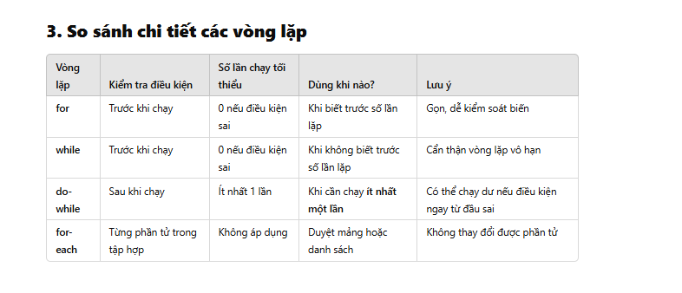

câu 7
1. Hàm Đệ Quy (Recursive Function)
Hàm đệ quy là hàm gọi lại chính nó trong quá trình thực thi.
Ví dụ 1: Tính giai thừa bằng đệ quy
java
CopyEdit
public class RecursionExample {
// Hàm đệ quy tính giai thừa
public static int factorial(int n) {
if (n == 0 || n == 1) { // Điều kiện dừng
return 1;
}
return n * factorial(n - 1); // Gọi lại chính nó
}

public static void main(String[] args) {
int num = 5;
System.out.println("Giai thừa của " + num + " là: " + factorial(num));
}
}
📌 Giải thích:
- Khi n = 5, chương trình sẽ tính:
5 * factorial(4) → 4 * factorial(3) → 3 * factorial(2) → 2 * factorial(1) → 1.
- Khi n = 1, dừng lại và trả về 1, sau đó nhân ngược lại lên.

Ví dụ 2: Dãy Fibonacci bằng đệ quy
java
CopyEdit
public class FibonacciRecursion {
// Hàm đệ quy tính số Fibonacci thứ n
public static int fibonacci(int n) {
if (n <= 1) { // Điều kiện dừng
return n;
}
return fibonacci(n - 1) + fibonacci(n - 2);
}

public static void main(String[] args) {
int n = 7;
System.out.println("Fibonacci thứ " + n + " là: " + fibonacci(n));
}
}
📌 Nhược điểm của đệ quy:
- Tốn bộ nhớ do gọi lại chính nó nhiều lần.
- Hiệu suất kém nếu không có tối ưu hóa bằng kỹ thuật như Memoization.

2. Hàm Không Đệ Quy (Dùng Vòng Lặp)
Hàm không đệ quy sử dụng vòng lặp thay vì gọi chính nó.
Ví dụ 1: Tính giai thừa bằng vòng lặp
java
CopyEdit
public class IterativeFactorial {
// Hàm không đệ quy tính giai thừa
public static int factorial(int n) {
int result = 1;
for (int i = 1; i <= n; i++) {
result *= i;
}
return result;
}

public static void main(String[] args) {
int num = 5;
System.out.println("Giai thừa của " + num + " là: " + factorial(num));
}
}
📌 Ưu điểm:
- Tiết kiệm bộ nhớ hơn đệ quy vì không cần gọi lại chính nó.
- Nhanh hơn đệ quy trong hầu hết các trường hợp.

Ví dụ 2: Dãy Fibonacci bằng vòng lặp
java
CopyEdit
public class FibonacciIterative {
// Hàm không đệ quy tính số Fibonacci thứ n
public static int fibonacci(int n) {
if (n <= 1) return n;

int a = 0, b = 1, c = 0;
for (int i = 2; i <= n; i++) {
c = a + b;
a = b;
b = c;
}
return c;
}

public static void main(String[] args) {
int n = 7;
System.out.println("Fibonacci thứ " + n + " là: " + fibonacci(n));
}
}
📌 Ưu điểm:
- Chạy nhanh hơn đệ quy, đặc biệt với số Fibonacci lớn.
- Không bị tràn ngăn xếp (Stack Overflow) do không dùng gọi đệ quy sâu.

Câu 8
1. String là gì?
- String là kiểu dữ liệu tham chiếu trong Java, dùng để lưu trữ và xử lý chuỗi ký tự.
- String là bất biến (immutable), tức là khi tạo một chuỗi, giá trị của nó không thể thay đổi.

2. Khai báo String
Có 2 cách để khai báo chuỗi trong Java:
Cách 1: Sử dụng dấu nháy kép ("") (tạo trong String Pool)
java
CopyEdit
String str1 = "Hello";
String str2 = "Hello"; // Cùng tham chiếu đến một vùng nhớ trong String Pool
Cách 2: Dùng từ khóa new (tạo trong Heap)
java
CopyEdit
String str3 = new String("Hello"); // Luôn tạo vùng nhớ mới trong Heap
📌 Khác biệt:
- Cách 1 tiết kiệm bộ nhớ hơn vì sử dụng String Pool.
- Cách 2 tạo đối tượng mới trong bộ nhớ Heap, ngay cả khi giá trị giống nhau.
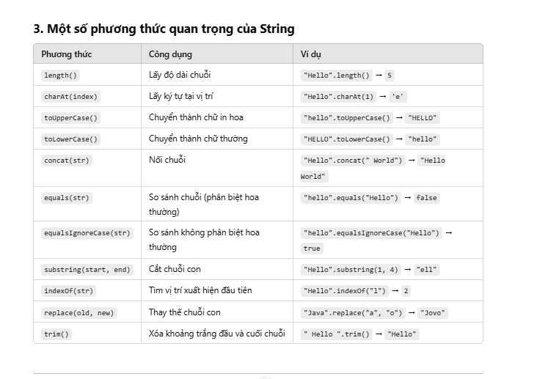
4. String là bất biến (Immutable)
java
CopyEdit
String str = "Hello";
str.concat(" World");
System.out.println(str); // Kết quả vẫn là "Hello"
📌 Giải thích: "Hello" không bị thay đổi, vì concat() tạo một chuỗi mới chứ không thay đổi chuỗi gốc.

5. So sánh chuỗi trong Java
- Dùng == để so sánh địa chỉ ô nhớ.
- Dùng equals() để so sánh nội dung.
java
CopyEdit
String s1 = "Hello";
String s2 = new String("Hello");

System.out.println(s1 == s2); // false (so sánh địa chỉ)
System.out.println(s1.equals(s2)); // true (so sánh nội dung)

6. Cách tối ưu hiệu suất với StringBuilder và StringBuffer
Nếu cần thay đổi chuỗi nhiều lần, dùng StringBuilder hoặc StringBuffer để tăng hiệu suất.
java
CopyEdit
StringBuilder sb = new StringBuilder("Hello");
sb.append(" World");
System.out.println(sb); // "Hello World"
📌 So sánh:
- StringBuilder nhanh hơn StringBuffer nhưng không an toàn khi chạy đa luồng.
- StringBuffer an toàn trong đa luồng nhưng chậm hơn.
câu 9
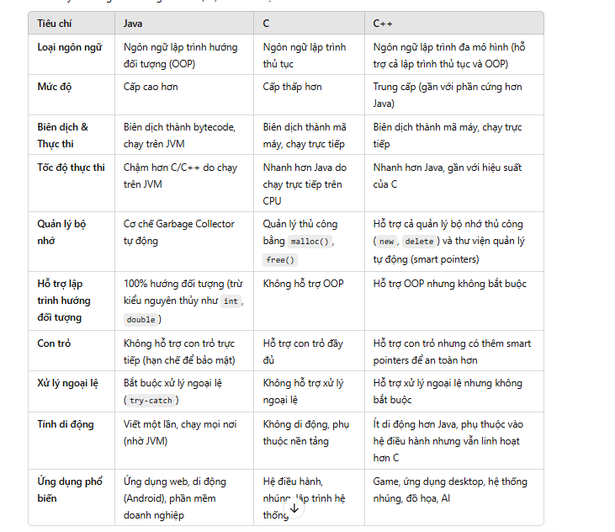
1. Java
✅ Có thể làm tốt
- Ứng dụng doanh nghiệp: Java phổ biến trong các hệ thống lớn, như phần mềm ngân hàng, quản lý khách hàng (CRM), ERP (quản lý doanh nghiệp).
- Ứng dụng web: Java kết hợp với Spring Boot, Jakarta EE (trước đây là Java EE) để phát triển web server-side mạnh mẽ.
- Ứng dụng di động (Android): Java là ngôn ngữ chính của Android trước khi Kotlin nổi lên.
- Ứng dụng đa nền tảng: Nhờ chạy trên JVM, Java có thể chạy trên nhiều hệ điều hành khác nhau mà không cần biên dịch lại.
- Hệ thống phân tán, điện toán đám mây: Nhiều hệ thống backend sử dụng Java cho cloud computing, microservices.
- Phần mềm tài chính, bảo hiểm: Các ứng dụng yêu cầu độ chính xác cao như thị trường chứng khoán, bảo hiểm thường dùng Java vì độ ổn định cao.
❌ Không phù hợp để làm
- Lập trình hệ thống, nhúng: Java chạy trên JVM nên không thể thao tác trực tiếp với phần cứng như C/C++.
- Ứng dụng thời gian thực (Real-time): Do Garbage Collector (GC) tự động, Java không đảm bảo thời gian thực, không phù hợp với các ứng dụng yêu cầu phản hồi nhanh (ví dụ: hệ thống kiểm soát máy bay, thiết bị y tế).
- Phát triển game hiệu suất cao: Java có thể làm game nhưng không phổ biến vì hiệu suất kém hơn C++.

2. C
✅ Có thể làm tốt
- Lập trình hệ thống: C được dùng để viết hệ điều hành (Linux, Windows nhân chính được viết bằng C).
- Phát triển trình biên dịch: Hầu hết các trình biên dịch hiện đại như GCC, Clang đều viết bằng C.
- Hệ thống nhúng, điều khiển phần cứng: C được dùng trong vi điều khiển, thiết bị IoT do khả năng truy cập bộ nhớ trực tiếp.
- Ứng dụng hiệu suất cao: Phần mềm yêu cầu hiệu suất cao như database (MySQL, SQLite) thường dùng C.
- Lập trình mạng, hệ thống: Các giao thức mạng (TCP/IP) và server nền tảng được viết bằng C do hiệu suất và tối ưu bộ nhớ tốt.
❌ Không phù hợp để làm
- Ứng dụng web, di động hiện đại: Viết web hay app mobile bằng C là rất khó và không thực tế.
- Ứng dụng có giao diện đồ họa phức tạp: C không có thư viện hỗ trợ GUI mạnh mẽ như Java, C++.
- Lập trình hướng đối tượng: C không hỗ trợ OOP nên quản lý các dự án lớn khó hơn.

3. C++
✅ Có thể làm tốt
- Phát triển game: Hầu hết các game engine như Unreal Engine, Unity (C# nhưng dùng C++ cho core) đều dùng C++ do hiệu suất cao.
- Phần mềm đồ họa, mô phỏng 3D: Các phần mềm như AutoCAD, Adobe Photoshop sử dụng C++.
- Ứng dụng tài chính, giao dịch tốc độ cao (HFT): Phần mềm chứng khoán cần hiệu suất cao, độ trễ thấp thường dùng C++.
- Hệ thống nhúng: C++ có thể làm phần mềm điều khiển nhưng không hiệu quả bằng C.
- Ứng dụng thời gian thực: Không có GC tự động như Java nên C++ thích hợp cho các hệ thống yêu cầu phản hồi nhanh.
❌ Không phù hợp để làm
- Ứng dụng web phổ biến: C++ có thể viết backend nhưng không phổ biến bằng Java, Python.
- Ứng dụng doanh nghiệp lớn: Mặc dù có thể dùng nhưng quản lý bộ nhớ thủ công của C++ khiến nó phức tạp hơn Java.
- Ứng dụng đám mây, microservices: Java, Python, Go thích hợp hơn vì có nhiều thư viện hỗ trợ sẵn.
Phân tích try catch
Phân tích chi tiết lệnh try-catch trong Java
1. Khái niệm
Trong Java, try-catch là cơ chế xử lý ngoại lệ (Exception Handling) giúp chương trình tiếp tục chạy ngay cả khi có lỗi xảy ra.
Nếu một đoạn mã trong khối try gây lỗi, chương trình sẽ chuyển sang khối catch để xử lý mà không dừng đột ngột.

2. Cấu trúc cơ bản
java
CopyEdit
try {
// Đoạn mã có thể gây lỗi
} catch (ExceptionType e) {
// Xử lý lỗi
}
- try: Chứa đoạn mã có thể gây ra ngoại lệ.
- catch: Bắt ngoại lệ nếu có lỗi và thực hiện xử lý.
- ExceptionType: Loại ngoại lệ cần bắt, như ArithmeticException, NullPointerException, v.v.

3. Ví dụ minh họa đơn giản
Ví dụ lỗi chia cho 0 (ArithmeticException)
java
CopyEdit
public class TryCatchExample {
public static void main(String[] args) {
try {
int a = 10, b = 0;
int result = a / b; // Lỗi chia cho 0
System.out.println("Kết quả: " + result);
} catch (ArithmeticException e) {
System.out.println("Lỗi: Không thể chia cho 0");
}
System.out.println("Chương trình tiếp tục chạy...");
}
}
Kết quả:
less
CopyEdit
Lỗi: Không thể chia cho 0
Chương trình tiếp tục chạy...
➡ Nếu không có try-catch, chương trình sẽ dừng ngay tại lỗi.

4. Sử dụng finally
Khối finally luôn được thực thi, dù có lỗi hay không.
Thường dùng để đóng tài nguyên (file, database, kết nối mạng, v.v.).
Ví dụ:
java
CopyEdit
public class TryCatchFinallyExample {
public static void main(String[] args) {
try {
int[] arr = {1, 2, 3};
System.out.println(arr[5]); // Lỗi: Truy cập ngoài mảng
} catch (ArrayIndexOutOfBoundsException e) {
System.out.println("Lỗi: Truy cập ngoài phạm vi mảng!");
} finally {
System.out.println("Khối finally luôn được thực thi.");
}
}
}
Kết quả:
less
CopyEdit
Lỗi: Truy cập ngoài phạm vi mảng!
Khối finally luôn được thực thi.

5. Xử lý nhiều loại ngoại lệ (Multi-catch)
Một chương trình có thể gặp nhiều loại lỗi khác nhau. Java cho phép bắt nhiều ngoại lệ bằng cách dùng nhiều catch hoặc multi-catch.
Ví dụ:
java
CopyEdit
public class MultiCatchExample {
public static void main(String[] args) {
try {
int[] arr = new int[5];
arr[10] = 100; // Lỗi: Truy cập ngoài mảng
int result = 10 / 0; // Lỗi: Chia cho 0
} catch (ArrayIndexOutOfBoundsException e) {
System.out.println("Lỗi: Truy cập ngoài phạm vi mảng!");
} catch (ArithmeticException e) {
System.out.println("Lỗi: Chia cho 0!");
}
}
}
➡ Chương trình sẽ chỉ bắt lỗi đầu tiên xuất hiện (trong ví dụ trên là lỗi mảng).
📌 Cách viết gọn hơn (multi-catch):
java
CopyEdit
try {
int[] arr = new int[5];
arr[10] = 100;
int result = 10 / 0;
} catch (ArrayIndexOutOfBoundsException | ArithmeticException e) {
System.out.println("Có lỗi xảy ra: " + e.getMessage());
}

6. Tự tạo ngoại lệ với throw và throws
⚡ throw dùng để ném ngoại lệ thủ công.
⚡ throws dùng để khai báo phương thức có thể phát sinh ngoại lệ.
Ví dụ throw:
java
CopyEdit
public class ThrowExample {
public static void checkAge(int age) {
if (age < 18) {
throw new IllegalArgumentException("Bạn chưa đủ 18 tuổi!");
} else {
System.out.println("Bạn đủ tuổi.");
}
}

public static void main(String[] args) {
checkAge(16); // Lỗi xảy ra ở đây
}
}
Kết quả:
cpp
CopyEdit
Exception in thread "main" java.lang.IllegalArgumentException: Bạn chưa đủ 18 tuổi!

Ví dụ throws:
java
CopyEdit
public class ThrowsExample {
public static void riskyMethod() throws Exception {
throw new Exception("Có lỗi xảy ra!");
}

public static void main(String[] args) {
try {
riskyMethod();
} catch (Exception e) {
System.out.println("Lỗi được bắt: " + e.getMessage());
}
}
}
➡ Nếu không có try-catch, chương trình sẽ dừng ngay khi lỗi xảy ra.

7. Khi nào nên dùng try-catch?
- Khi làm việc với tệp tin, cơ sở dữ liệu, kết nối mạng.
- Khi xử lý dữ liệu đầu vào không hợp lệ.
- Khi muốn chương trình tiếp tục chạy dù có lỗi.
Phân tích switch -> if
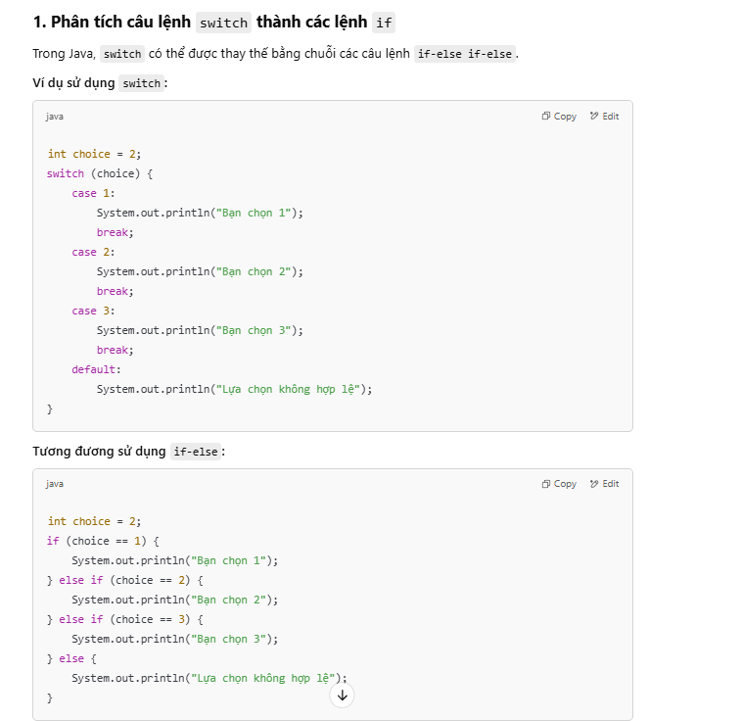
For ->while
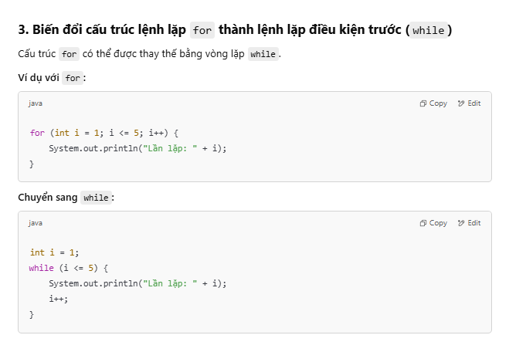
Bước 1

